Таблица результатов
Районного этапа «ЧУДО-ШАШКИ» среди школьных команд 1999 г.р. и моложе (отбора к зональному турниру в зачет XV Спартакиады школьников ЧР

проведенного в учебном классе АУ ДОД ДЮСШ-ФСК «Хастар» 2 февраля 2013 г.

№ | Фамилия, имя, отчество  (наименование команды) | 1 | 2 | 3 | 4 | 5 | Всего  очков | Место
1 | Новоатайская СОШ |  | 1  2:2 | 1  2:2 | 2  2,5:1,5 | 2  3,5:0,5 | 6 | II
2 | Красночетайская СОШ | 1  2:2 |  | 0  1:3 | 2  3:1 | 2  4:0 | 5 | III
3 | Шолинская ООШ | 1  2:2 | 2  3:1 |  | 2  4:0 | 2  3:1 | 7 | I
4 | Хозанкинская ООШ | 0  1,5:2,5 | 0  1:3 | 0  0:4 |  | 1  2:2 | 1 | 4
5 | Верхнеаккозинская ООШ | 0  0,5:3,5 | 0  0:4 | 0  1:3 | 1  2:2 |  | 1 | 5

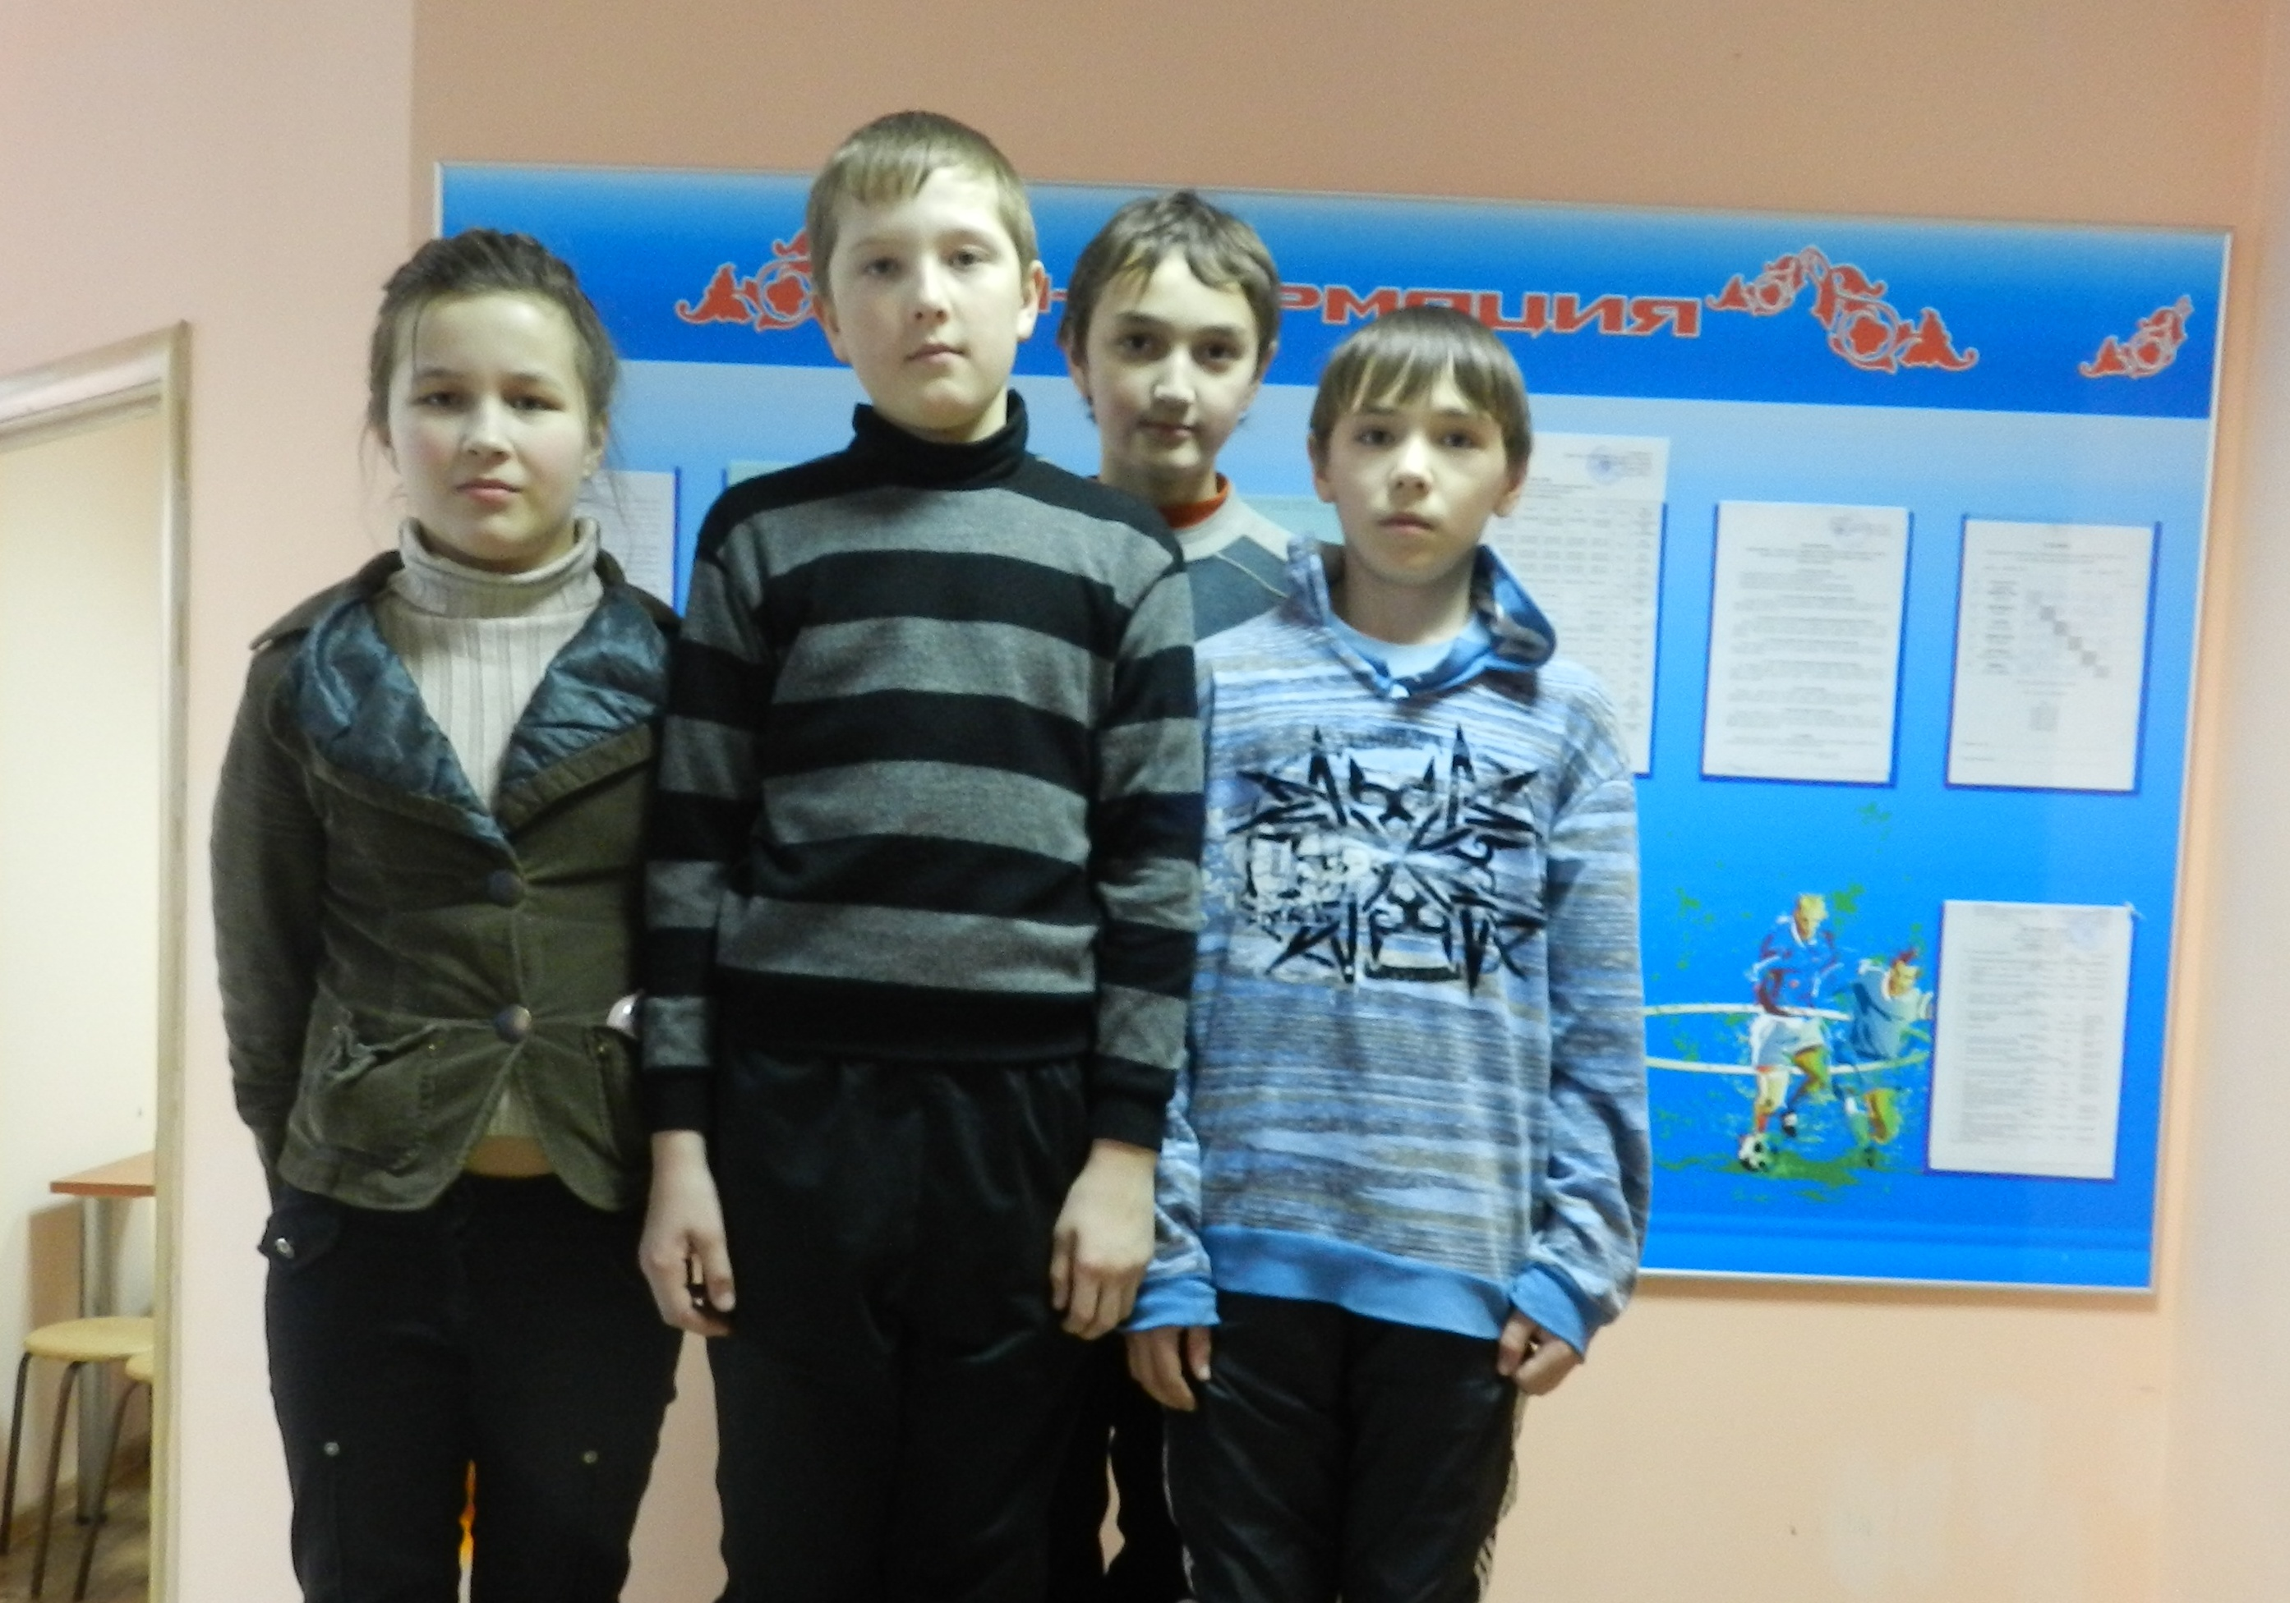

Команда Шолинской ООШ –
победитель районного турнира «ЧУДО-ШАШКИ»
Состав: Инжебейкина Настя, Солдаткин Костя, Тунейкин Владик, Мерзлайкин Дима.

